**O‘ZBEKISTON RESPUBLIKASI AXBOROT-KOMMUNIKATSIYA TEXNOLOGIYALARI VA ALOQA HARBIY INSTITUTI**



**Harbiy texnik va harbiy maxsus tayyorgarlik fanidan**

**Referat**

**Bajardi: A-23 guruxi talabasi**

**_____________________________**

**O‘qituvchi:_______________**

**Toshkent-2023**

**Mavzular: GRC-408E/34 raqamli radiorele stansiyasini sozlash, tekshirish jarayoni,**

**EMS - elementlarni boshqarish tizimi.**

**REJA:**

1. **GRC-408E/34 raqamli radiorele stansiyasini sozlash, tekshirish jarayoni**
2. **EMS - elementlarni boshqarish tizimi.**
3. **Xulosa**

**GRC-408E/34-** stansiyasi 4400-5000 MHz chastota diapzonida ishlovchi zamonaviy raqamli radiorele stansiya bo’lib, mustaqil radiorele aloqa liniyasini tashkil qilish hamda raqamli aloqa tizimlarida magistral ko’p kanalli aloqa liniyalaridan kanallarni tarmoqlash uchun mo’ljallangan

**GRC-408E/34 -** raqamli radiorele stansiyasi **2 ta asosiy blokdan** tashkil topgan. **Ichki blok(IDU)** ustunga yig’ilib va xonaga o’rnatiladi. IDU yuqori chastotali golovkadan tashqari barcha sxemalarni o’z ichiga oladi.Yuqori chastotali golovka **Tashqi blok(ODU)** da joylashadi.Tashqi blok ichki blokdan **200 metr** gacha uzoqlikdagi machtaga o’rnatilishi mumkin.Tashqi blok ichki blok bilan koaksial kabel orqali ulanadi.Bu koaksial kabel orqali barcha signallar uzatiladi.

Bundan tashqari **GRC-408E/34** stansiyasitarkibiga parabolik antenna va har xil yordamchi qurilmalar kiradi.Parobalik antenna tashqi blokka yaqinroqda o’rnatiladi.

Bitta **E1 (2,048 Mbit/s)** kanali;

E2 sozlangan multipleksori;

E1 umumiy ma’lumotlar uzarish tezligi **8,448 Mbit/s;**

Bitta E2 kanali (**8,448 Mbit/s)** ishlatilmaydi;

Bitta E3 tezkor kanali **(34.368 Mbit/s)**;

**GRC-408E/34 raqamli RRSning boshqaruv organlari, klaviaturasi, harfli-raqamli displey, indikatorli displey funktsiyalari. Ishchi parametrlarini tekshirish.**

**GRC-408E/34 raqamli RRSning klaviaturasi. Operator klaviatura orqali MCRni boshqaradi.**

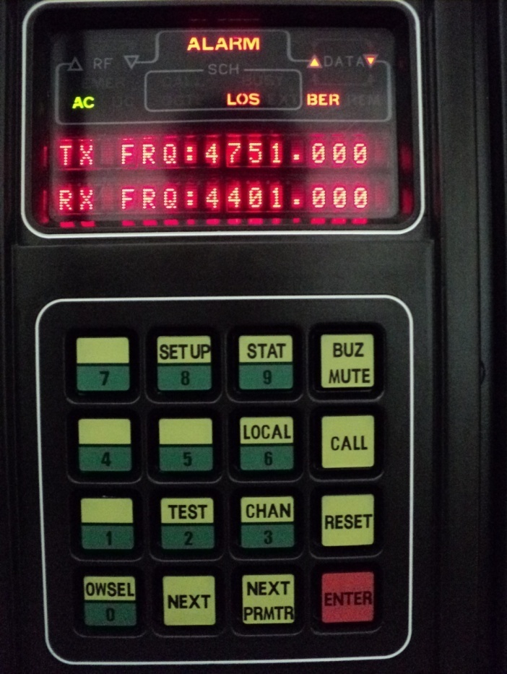

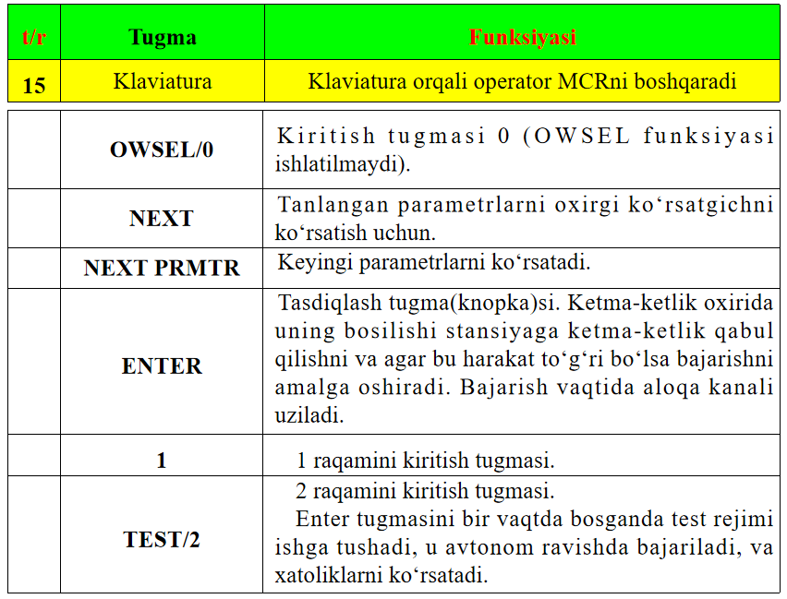

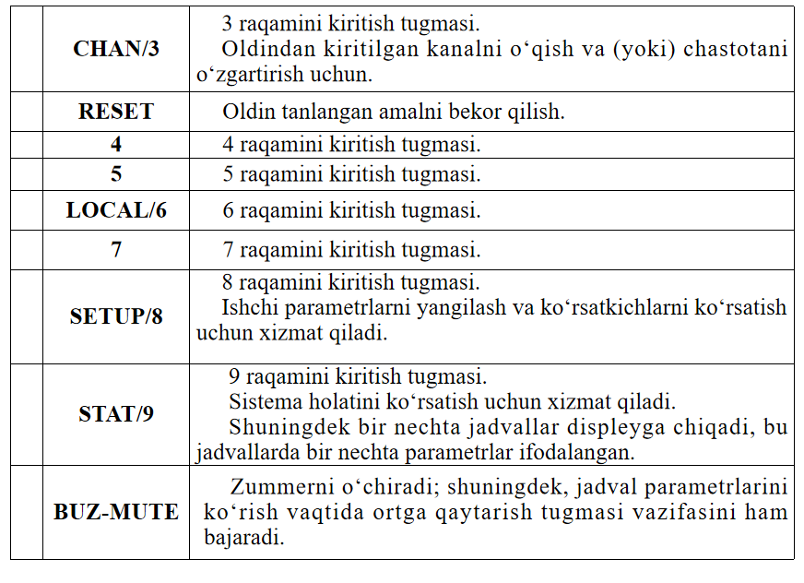

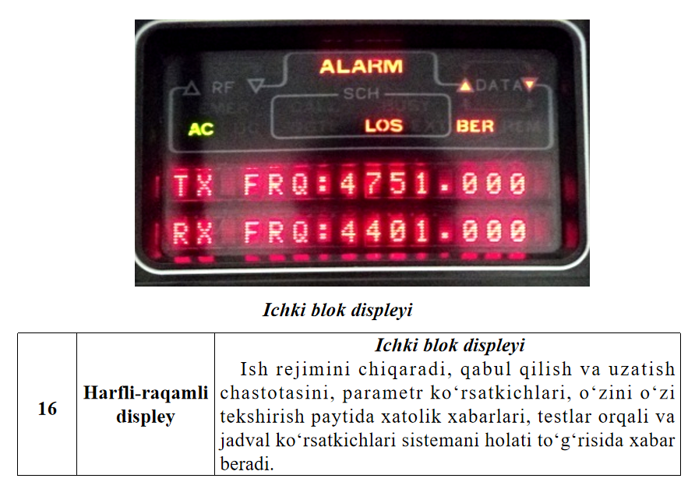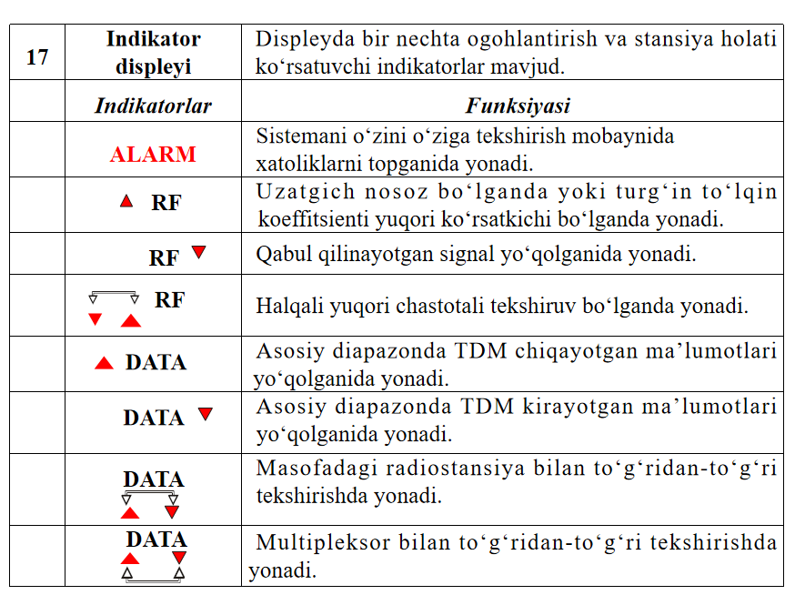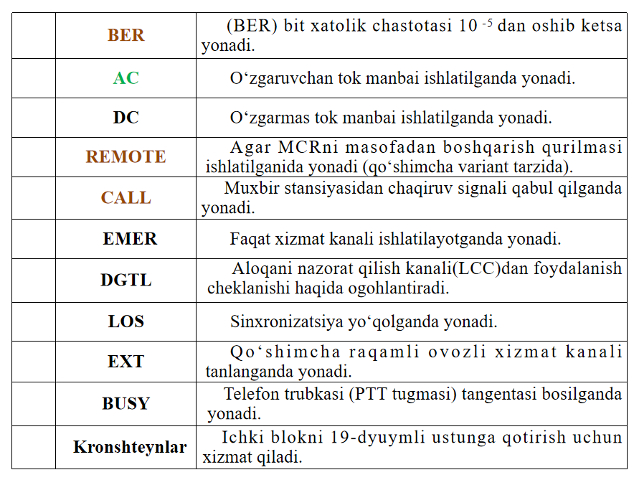

**Displeyni STATUS rejimining vazifasi**

Ishchi parametrlarini tekshirish

GRC-408E/34 (MCR) ishi xotirasida saqlanayotgan ishchi parametrlari bilan aniqlanadi. Aloqani o‘rnatishda sistema(tizim)ning joriy ishchi parametrlarini ko‘rish va topshiriq bilan solishtirish uchun:

STATUS rejimiga kiriladi: SYS PRMTR (tizim parametrlari) tanlash uchun STAT tugmasi, keyin ENTER tugmasi bosiladi.

SYS PRMTR menyusiga kirib, joriy parametrlar qiymatini navbatma-navbat ko‘rish va ulardan har birini topshiriq bilan solishtirish uchun NEXT PRMTR tugmasi bosiladi.

RESET tugmasini bosib, STATUS menyusiga qaytiladi.

CHAN FREQ punktiga yetib bormaguncha NEXT PRMTR tugmasi bosiladi (chastotalarini o‘zgartirish), va kanallar chastotasi menyusiga kirish uchun ENTER tugmasi bosiladi.

CHAN FREQ holatida turib, NEXT PRMTR tugmasi bosiladi va navbatma-navbat joriy kanallar chastotasi ko‘riladi.

1 – 5 kanallari uzatish chastotasini, 6 – 10 kanallari — qabul chastotasini xotirada saqlaydi.

Har bir kanal chastotasini berilgan qiymat bilan solishtiriladi

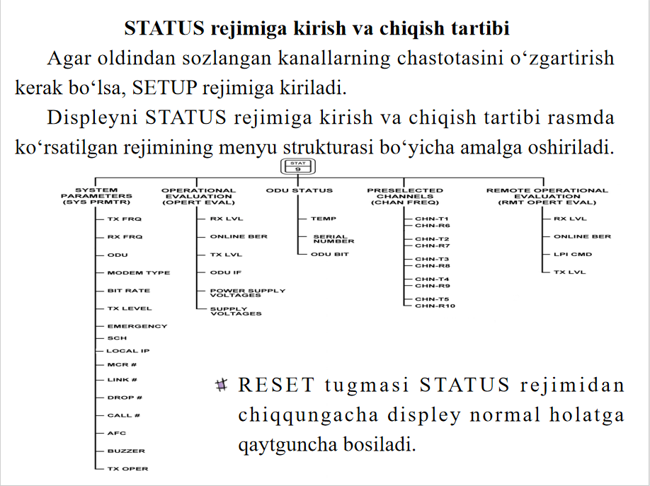

**Avtonom tekshirish** xatoliklar paydo bo‘lganda batafsilroq test o‘tkazish uchun operator tomonidan ishga solinadi, bunda kanal bo‘yicha foydali yuklama(nagruzka)ni uzatishni uzadi. Avtonom tekshirish uchun BASEBAND razyemiga maxsus qopqoq (zaglushka) o‘rnatiladi, u to‘g‘ri chiqish signalini to‘g‘ri kirish signaliga tutashtiradi.

**Boshqa avtonom tekshirishlar** bir qancha turdagi ichki halqa tekshirishini ifodalab, nosozlik joylarini topadi va stansiyani umumiy ish qobilyatini nazorat qiluvchi BER avtonom tekshirishini amalga oshiradi. Bundan tashqari TEST menyusi oxirgi ishchi va avtonom tekshirishda aniqlangan nosozliklarni chiqarish uchun ishlatiladi.

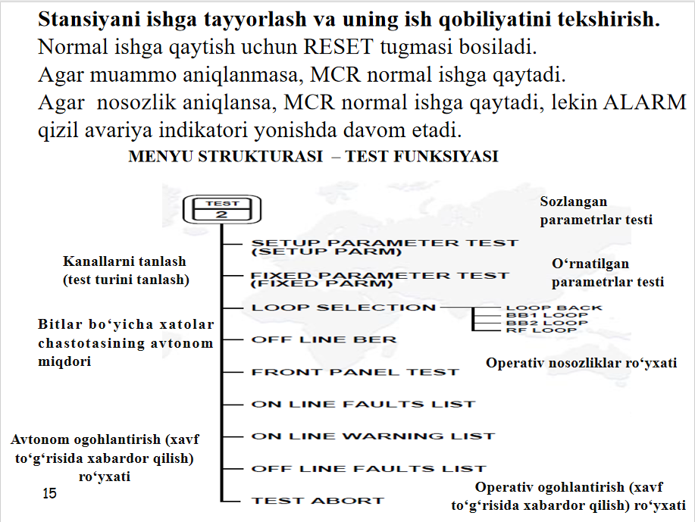

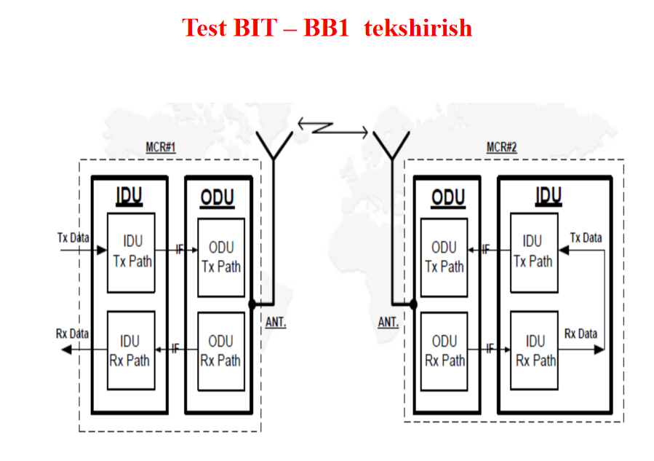

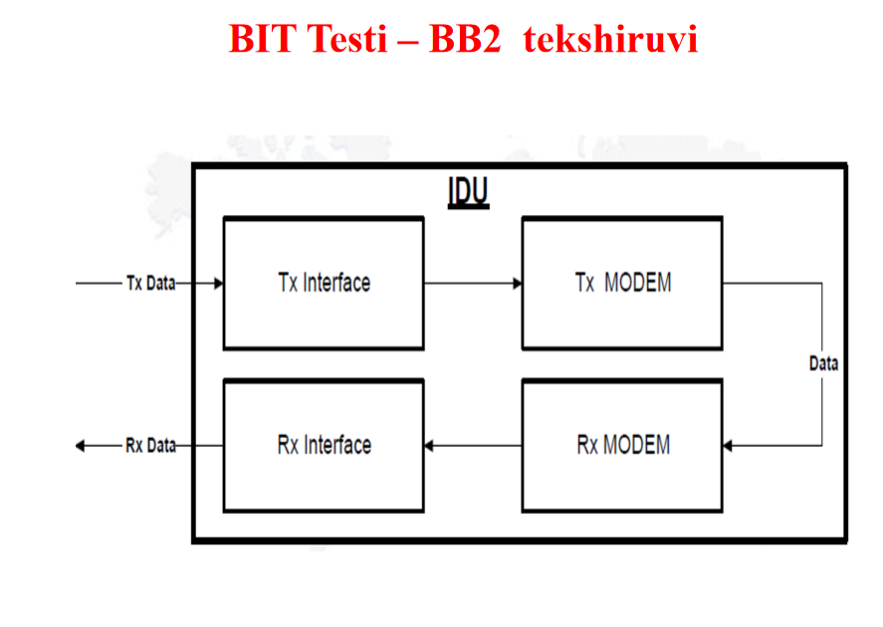

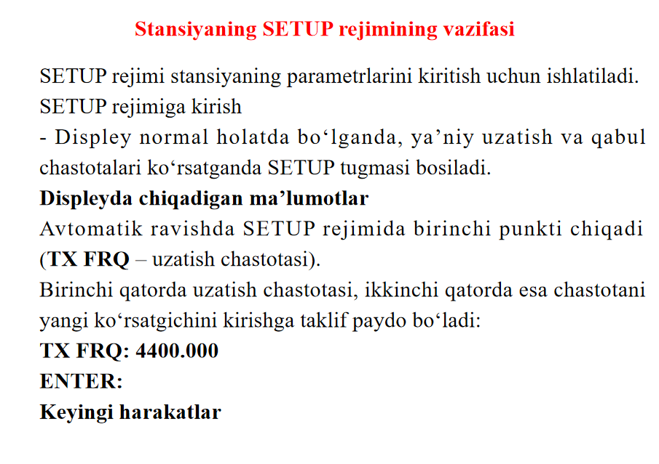

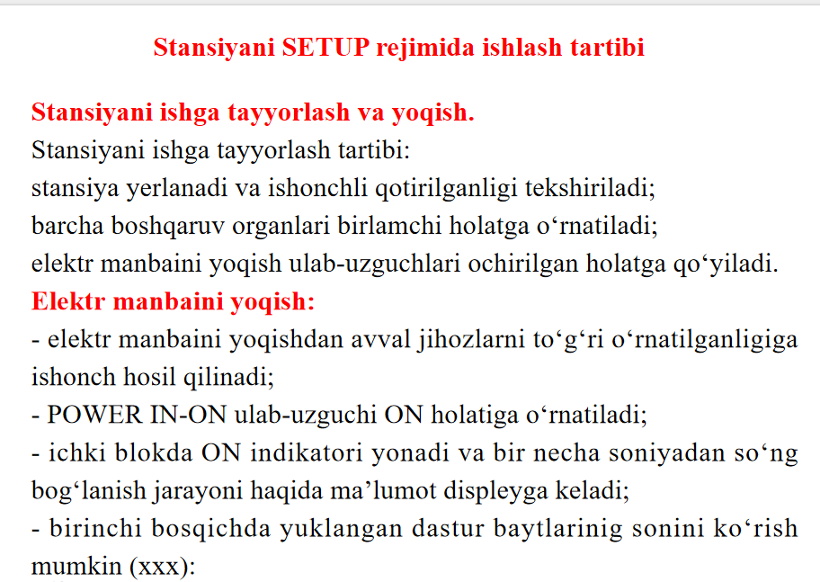

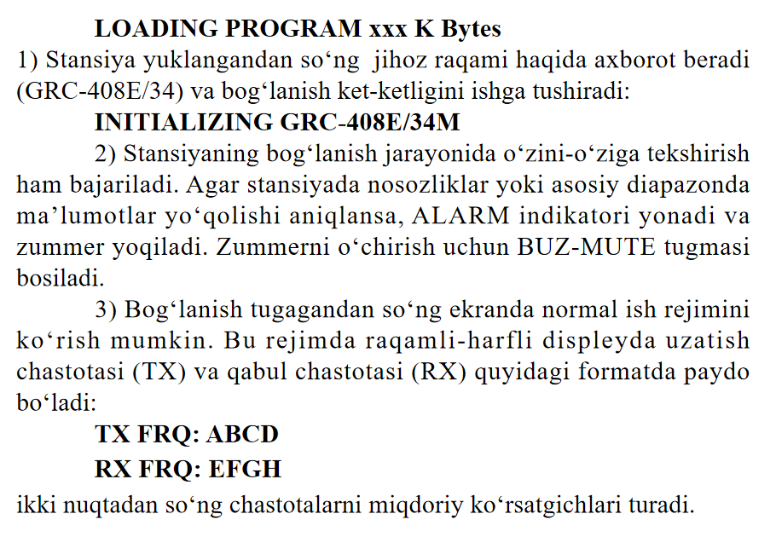

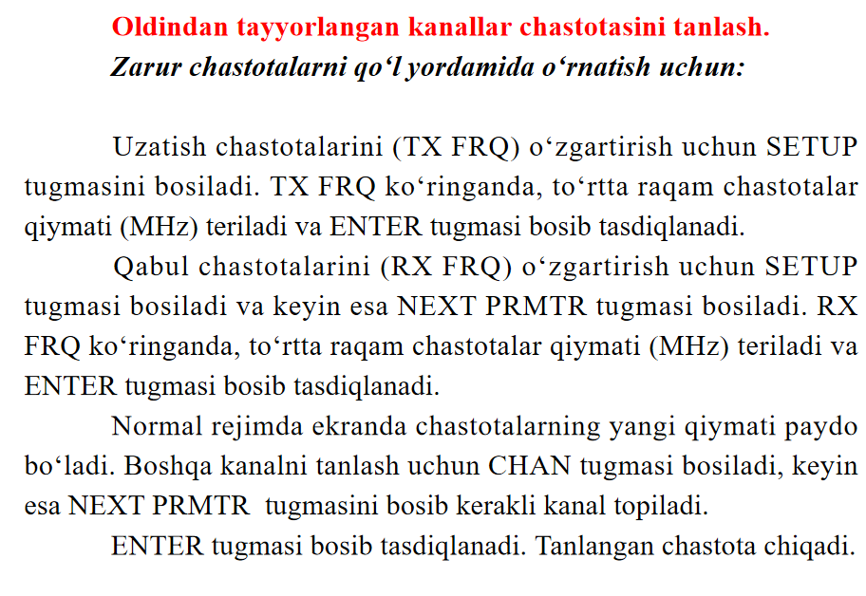

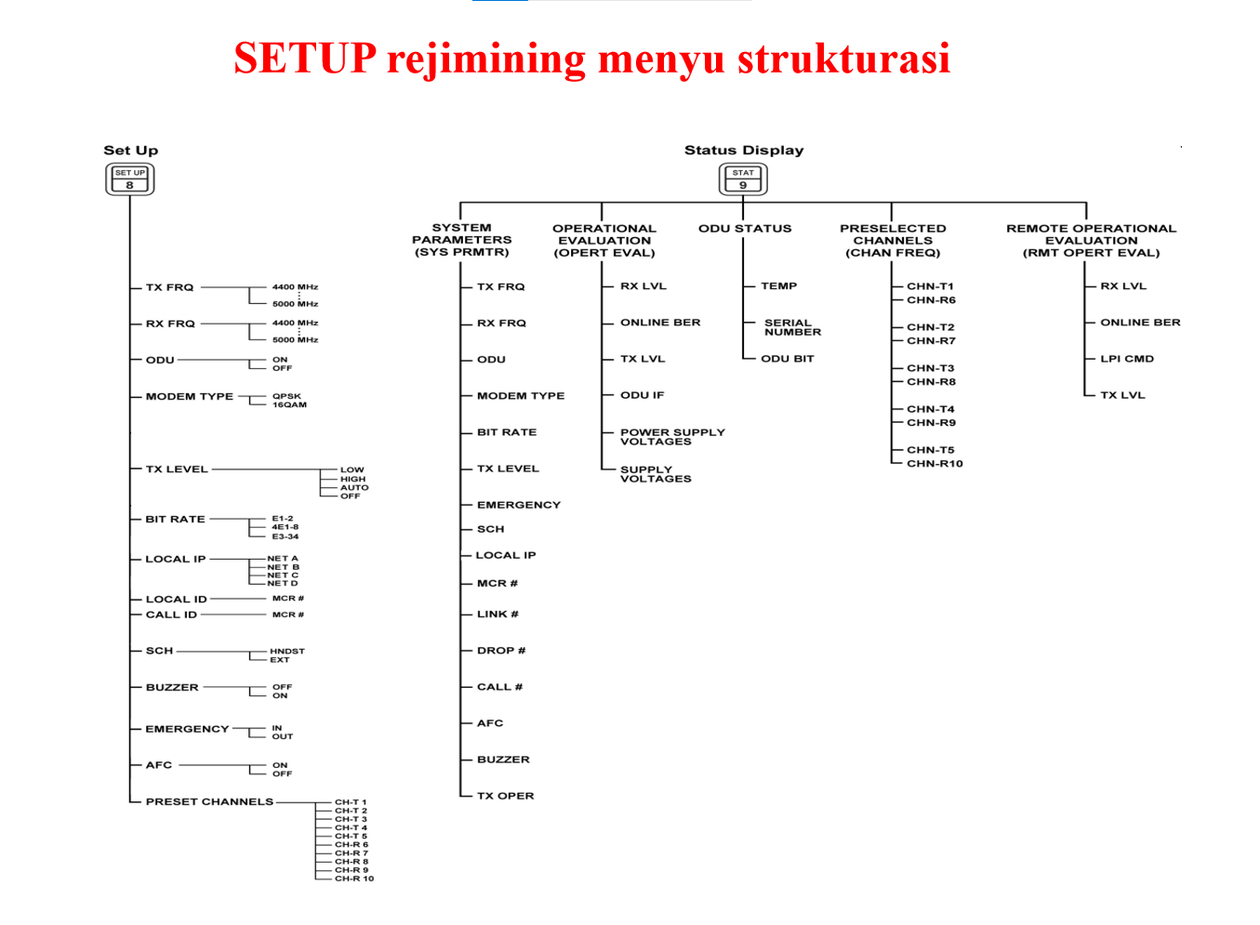

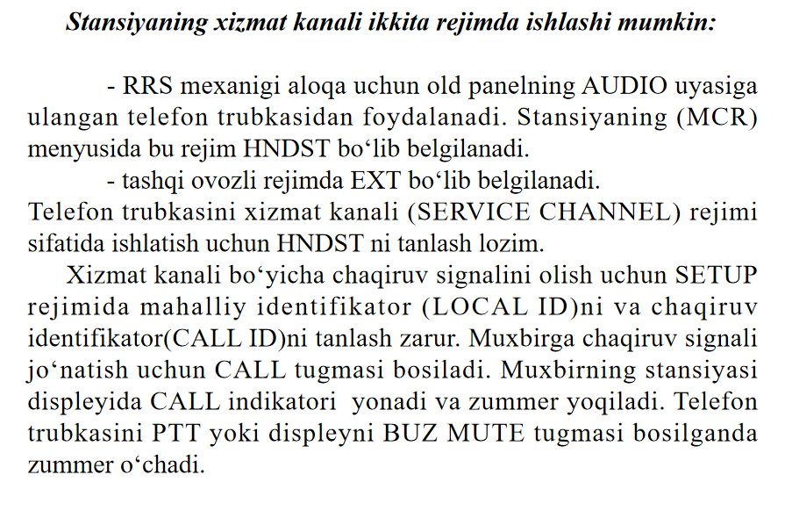

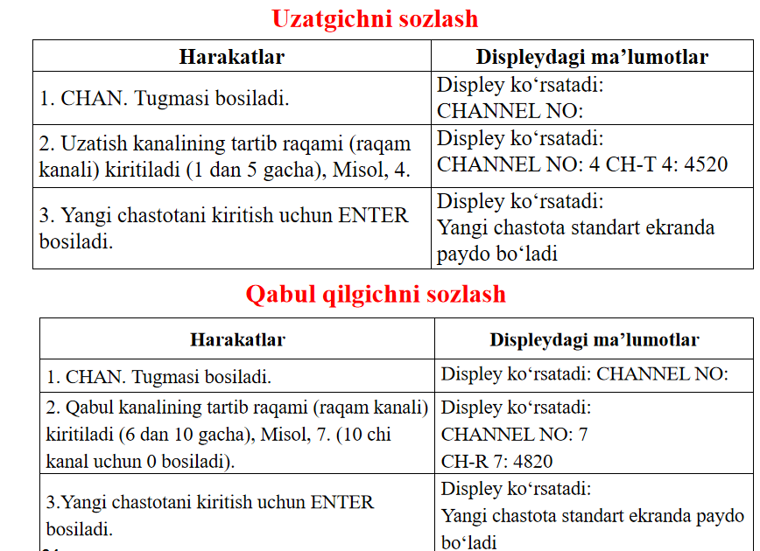

GRC 408E stansiyasini EMS tizimiga ulash

1.Har bir stansiyaga takrorlanmaydigan IP adres (manzil) beriladi (EMS tizimisiz IP manzil berish imkoniyati mavjud emas).

2.Ichki blokda SYSCON porti (boshqarish porti) ishlatiladi.

3.Boshqarish terminali GRC 408E stansiyasiga to‘g‘ridan to‘g‘ri, yoki tarmoq kommutatoriga (bir nechta stansiyalarni sozlash uchun) ulanadi.



**EMS tiziminig ko’rinishi**

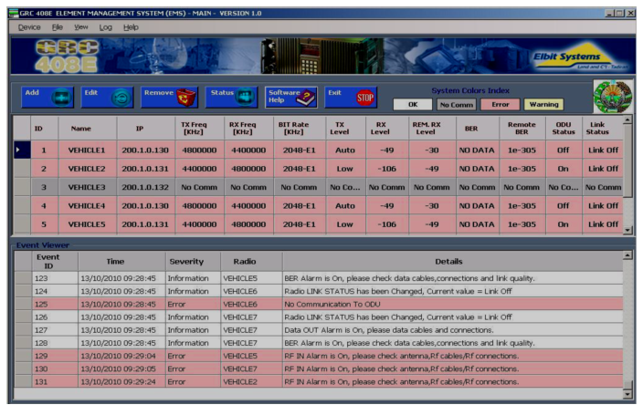

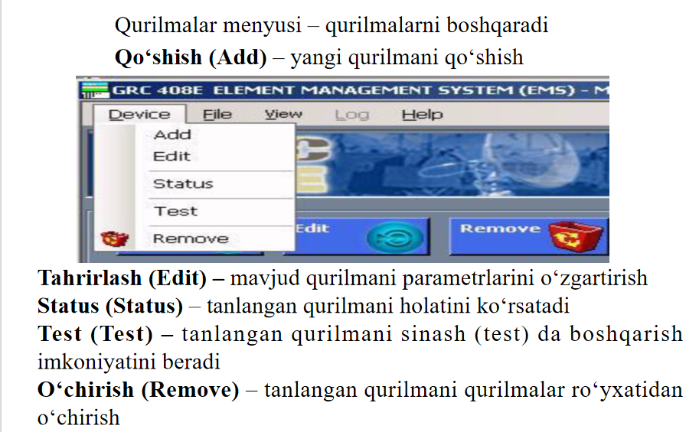

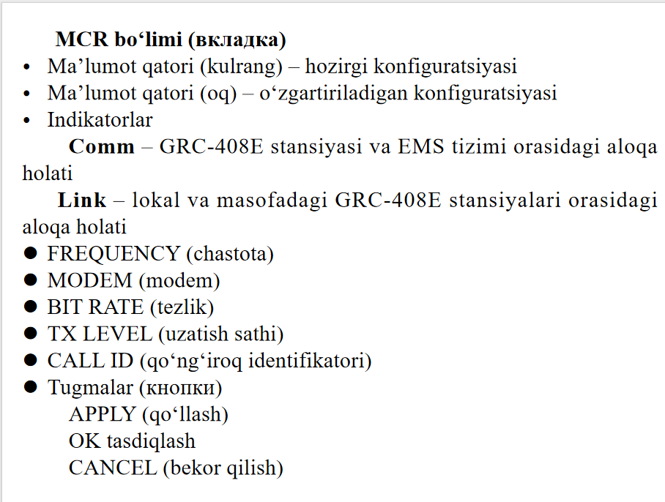.

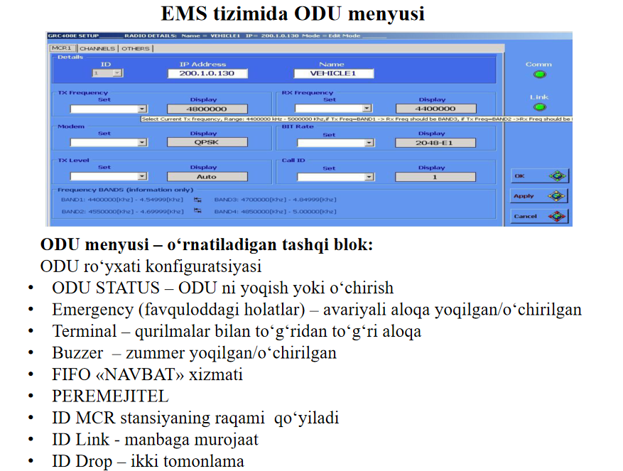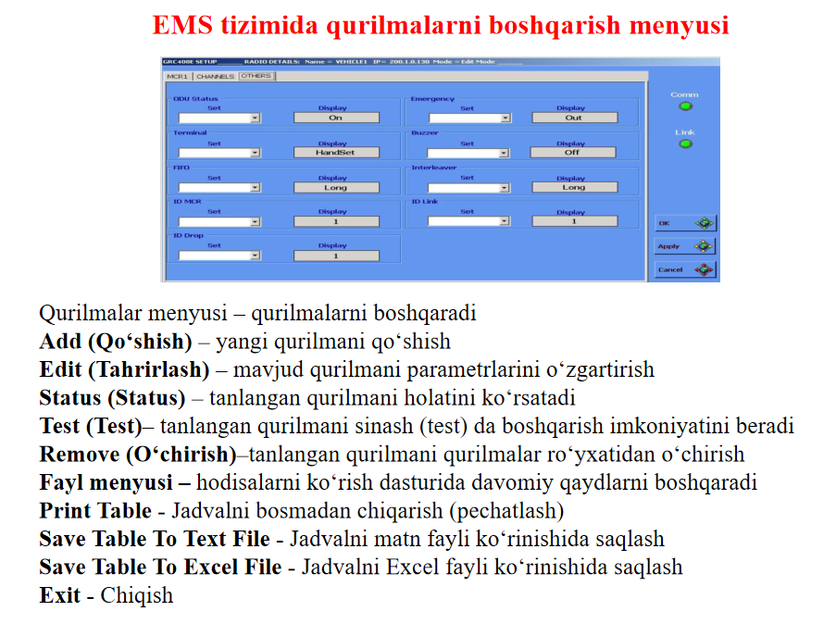

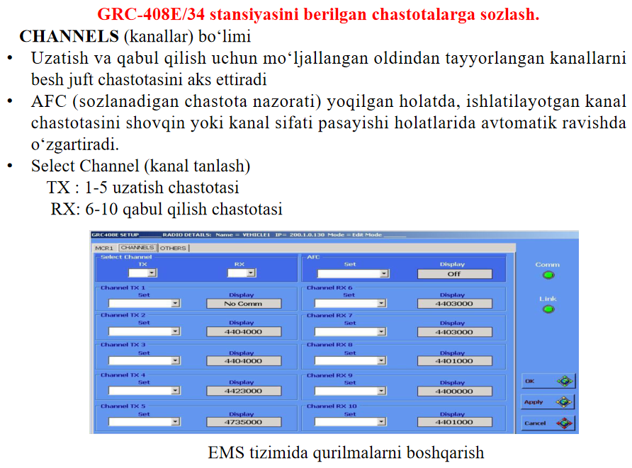

**E’tiboringiz uchun rahmat.**